
裂紋水泥盆器創作應用班招生簡章
課程特色： | - 鼓勵教師研習進修，協助科技領域課程教師專業知能成長，提升教師教學專業與技能，以培育學生多元能力並提供教學經驗分享。  - 本課程提供水泥基礎概念及養護知識，並實際製作模具與調色後進行灌製與脫模，提供系統性教學。  - 依規定完成結訓後，頒發本校「裂紋水泥盆器創作應用班-推廣教育非學分班研習證書」。
適合對象： | 對水泥灌製與調色技法有興趣之學生、教師、社會人士。
招生名額： | 12人以上成班，限量25名，額滿截止。
課程時間： | 2021年01月23日(週六)10:00~15:00(共4小時，公務人員及教師可登錄研習時數)
上課地點： | 國立彰化師範大學進德校區教學大樓5樓T509教室
課程費用： | 課程研習費用(含材料費，但不含矽膠模具)原價新台幣1,889元  優惠方案:2020年11月30日前完成報名，享早鳥優惠價每人1,700元  (注意事項:優惠方案彰師大進修學院保有隨時修改及終止本優惠方案之權利，如有任何變更內容將公布於本院官方網站最新消息，恕不另行通知)
報名步驟： | 線上報名，請至本校進修學院報名管理系統報名。如第一次報名，請先申請帳號。(https://aps.ncue.edu.tw/cee/index.php)  即日起受理報名至2021年01月10日(星期日)止。
繳費方式： | 承辦單位於開課前統一以E-Mail寄送繳費單通知繳款作業。請依繳費期限內下載列印，並於全國各地郵局、ATM轉帳、四大超商等管道完成課程費用繳交，方完成報名手續。
退費方式： | 學員完成報名繳費後，因故申請退費，應依下列方式辦理：  （一）學員自報名繳費後至開班上課日前申請退費者，退還已繳學費之九成。自開班上課之日起算未逾總時數三分之一申請退費者，退還已繳學費之1/2。開班上課時間已逾總時數三分之一始申請退費者，不予退還。  （二）已繳代辦費應全額退還。但已購置成品者，發給成品。  （三）學校因故未能開班上課，應全額退還已繳費用。
注意事項： | （一）學員請著輕便服裝上課，請勿穿著拖鞋以避免活動進行時受傷。  （二）本班為非學分班，學員出席課程達3/4(含)以上者，頒發研習證書。  （三）錄取之學員一律不得辦理保留資格。  （四）每班報名人數如未達最低開班人數，本校保有不開班的權利，學員  所繳報名費無息退還，不得異議。  （五）如遇風災、地震或重大災害等不可抗力之因素所造成的停課事項，  不列入扣除時數之要因（依正常時數計算），且均依彰化縣政府公告辦理。  （六）本校保有最終修改此招生簡章權利。  本簡章如有未盡事宜，悉依本校相關規定辦理；課程資訊如有相關異動，以本校網站公告為準，以上內容主辦單位有權更改相關活動內容。
聯絡方式： | 國立彰化師範大學進修學院  地址：500彰化市進德路一號 教學大樓6F  電話：（04）723-2105分機5462 賴小姐  E-mail：cz8710@cc.ncue.edu.tw
其 他： | - 本課程為推廣教育非學分班，將有二個水泥盆作品可帶回，若需要六角盆矽膠模具可以450元加購(原價520元)。  - 請自行準備紙盒或紙袋，以便課程結束後攜帶作品回家  - 本課程將提供乳膠手套但製作過程可能會不小心讓衣物沾到水泥，建議穿著輕便的衣物或舊衣，或自行攜帶圍裙使用。  作品示意圖(僅供參考)  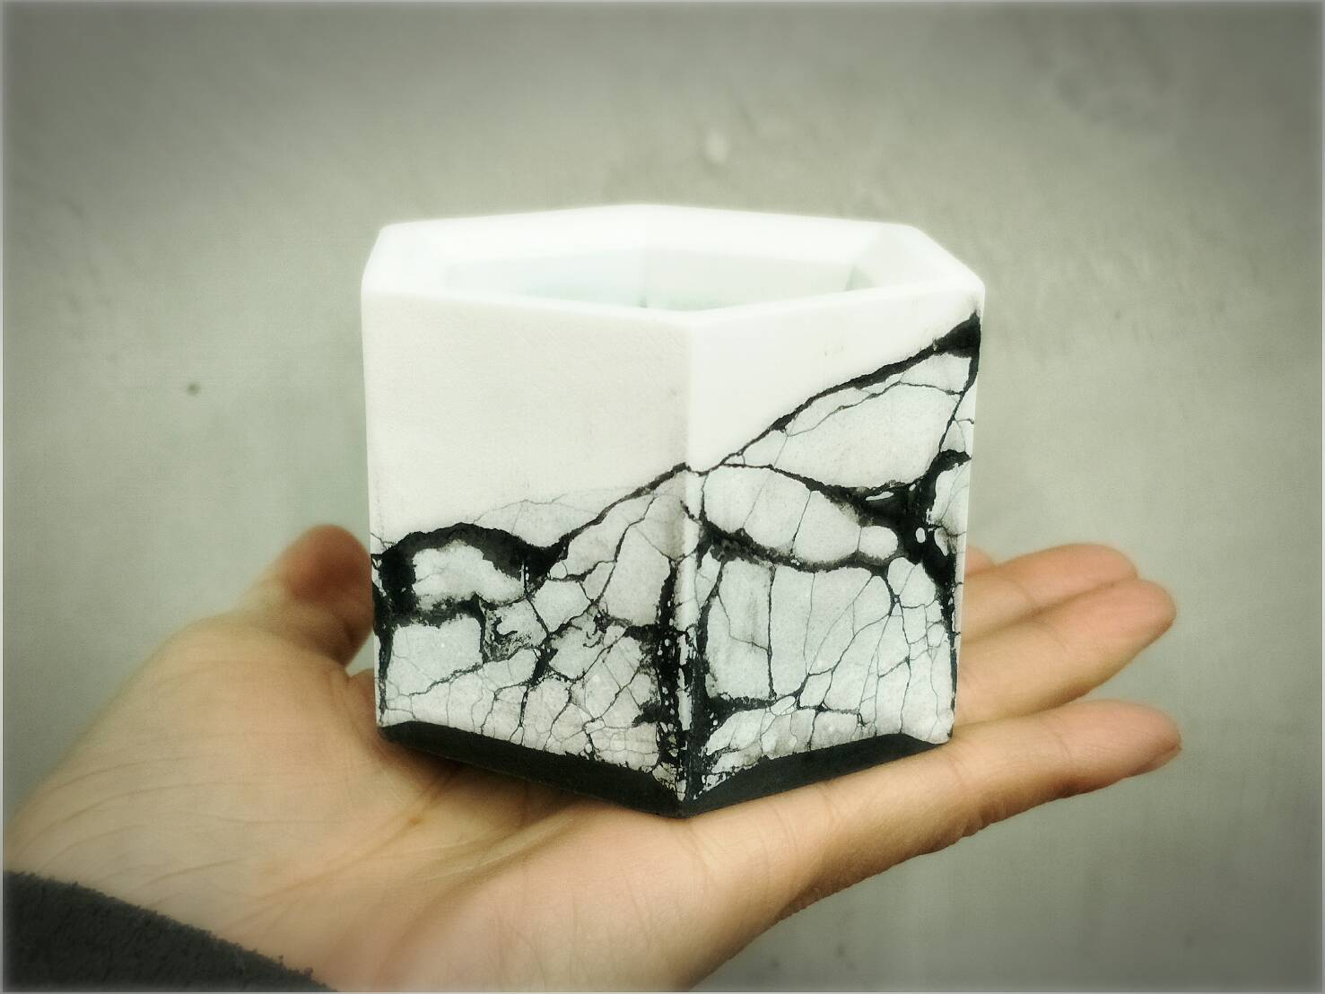六角灌注裂紋水泥盆  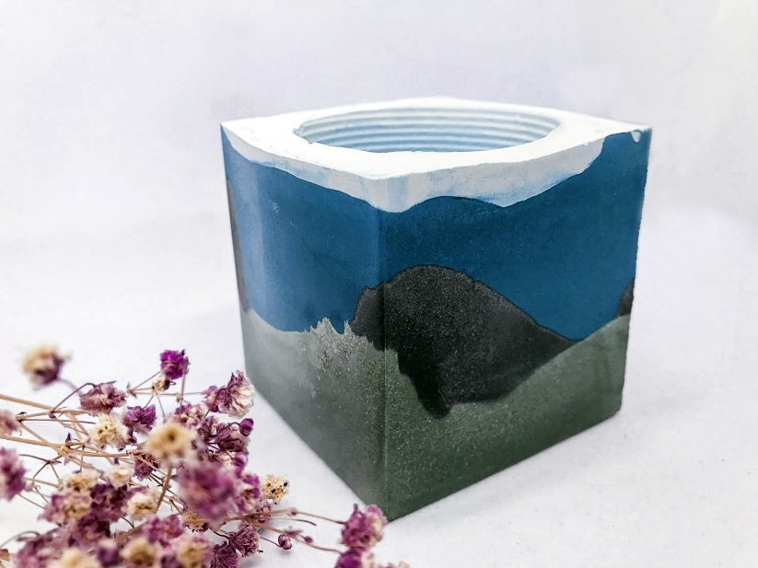彩色四角貼模水泥盆

課程單元： | (如有調整課程及日期另行通知學員)

課程單元 | 課程大綱 | 時數 | 授課老師 | 上課時間及地點
灌注裂紋技法實做六角盆 | - 水泥基礎概念及養護知識教學  - 灌注裂紋技法實作與應用 | 2 | 郭汎曲 | 110年01月23日  10:00~15:00  進德校區教學大樓5樓T509教室
彩色盆器技法實做方盆 | - 方盆模具製作及貼模技巧  - 水泥調製與調色灌注  - 脫模示範與經驗分享 | 2 | 郭汎曲 | 110年01月23日  10:00~15:00  進德校區教學大樓5樓T509教室

師資介紹：

教師姓名 | 郭汎曲 | 專 長 | 水泥藝術創作
經 歷 | 國立高雄師範大學 講師  台中女中自造教育中心 講師  雲林自造教育示範中心 講師  仁愛高級農業職業學校 講師  基隆市自造教育及科技中心 講師
臉書粉絲  專頁 | 有泥 創研

